Технологическая карта урока математики
Класс: 6 класс
УМК: И. И Зубарева, А.Г. Мордкович.
Математика 5 класс: Учебник для общеобразовательных учреждений. – М.: Мнемозина, 2011.
Учебный предмет: математика
Тип урока: урок открытия нового знания
Тема урока и номер урока в теме: Окружность и длина окружности
Цель урока:
- познакомить учащихся с понятием окружность, радиусом, диаметром, связью между диаметром и радиусом;
- вывести формулу для вычисления длины окружности;
- развивать познавательную активность, внимательность;
- воспитывать точность и аккуратность при измерениях и вычислениях.
Планируемые результаты:
предметные: установить опытным путем связь между длиной окружности и диаметром, вывести формулу для вычисления длины окружности; решать задачи на нахождение длины окружности;
личностные: умение работать в коллективе, слушать собеседников, анализировать информацию и делать выводы; доказывать правильность своих суждений и утверждений, аргументировать свою точку зрения; воспитание культуры умственного труда;
метапредметные: уметь самостоятельно планировать пути достижения цели, осознанно выбирать наиболее эффективные способы решения учебных и познавательных задач; уметь обрабатывать информацию; уметь использовать полученные знания в повседневной жизни; выбирать способы решения задач в зависимости от конкретных условий; контролировать и оценивать процесс и результаты своей деятельности.
Методы: словесные, наглядные, практические.
Оборудование: доска, экран, проектор, компьютер.
Ход урока:
1. Актуализация знаний. Слайд 1.
Устные вычисления:
- округли данные числа 2,737; 13,896 до разряда сотых, десятых, единиц;
- сравни значения выражений 3,7·28,5 и 3,85·29,1;
- вырази в дм, м 20 см; 120 мм; 120 мм.
Какие геометрические фигуры вам знакомы?
Что называется периметром прямоугольника? Как найти периметр прямоугольника? квадрата?
а = 4 см а_{кв.} = 7 дм
b = 2 дм Р_{кв.} – ?
Найти Р
2. Знакомство с основными понятиями.
Слайды 2, 3. | Принадлежит ли окружности ее центр? радиус?
Слайд 4. | Формулировка темы.
Слайды 5, 6. | Выполнение практической работы по изменению длины окружности. Выполняется по плану.  I в. Измеряют длину окружности в см.  II в. Измеряют длину окружности в мм.  III в. Измеряют длину окружности в дм.
Слайды 7, 8. | Вывод.
3. Стадия осмысления и практическое использование полученных знаний при решении задач.
4. Рефлексия.
Подведение итогов практической и исследовательской деятельности.
5. Домашнее задание.
На листе формат А4 построить две окружности разных радиусов, провести необходимые измерения, найти длины каждой и сделать вывод о зависимости длины окружности от длины радиуса (диаметра).
Приложение 1.
Презентация «Окружность и длина окружности»
 | 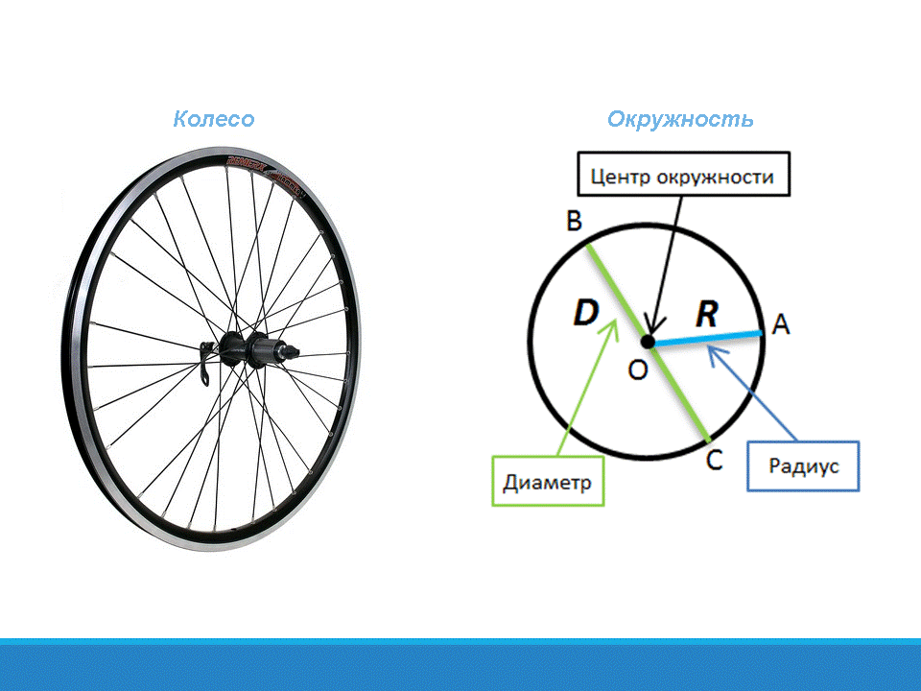
 | 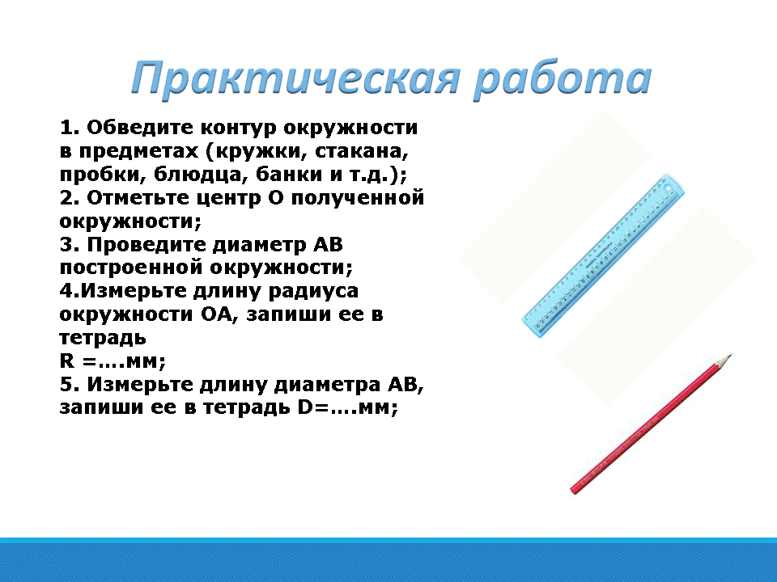
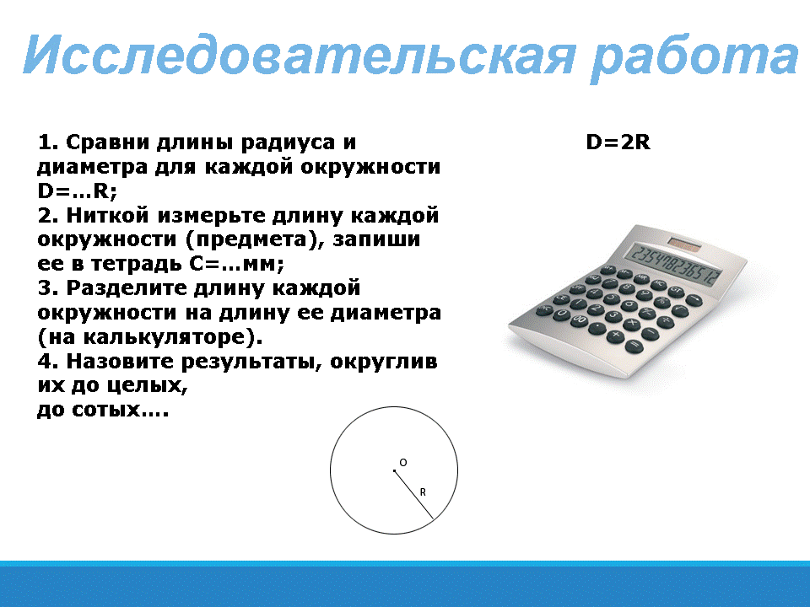 | 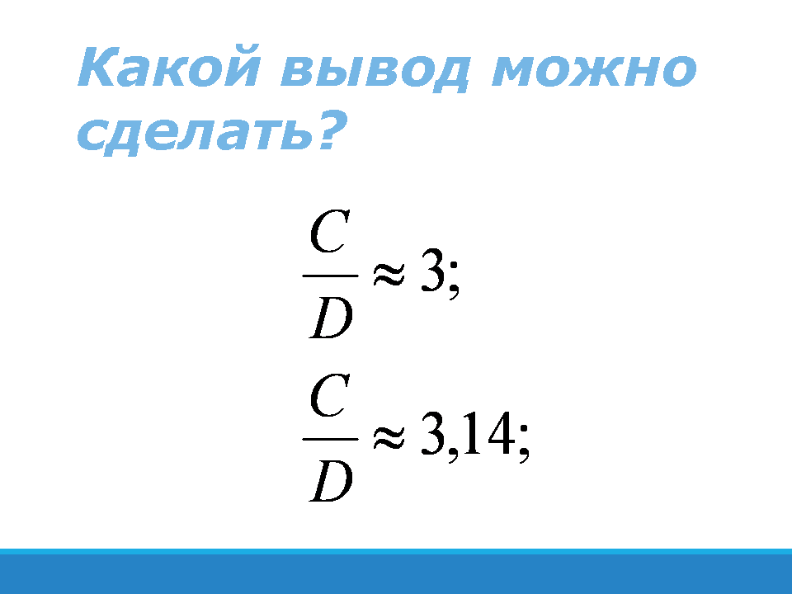
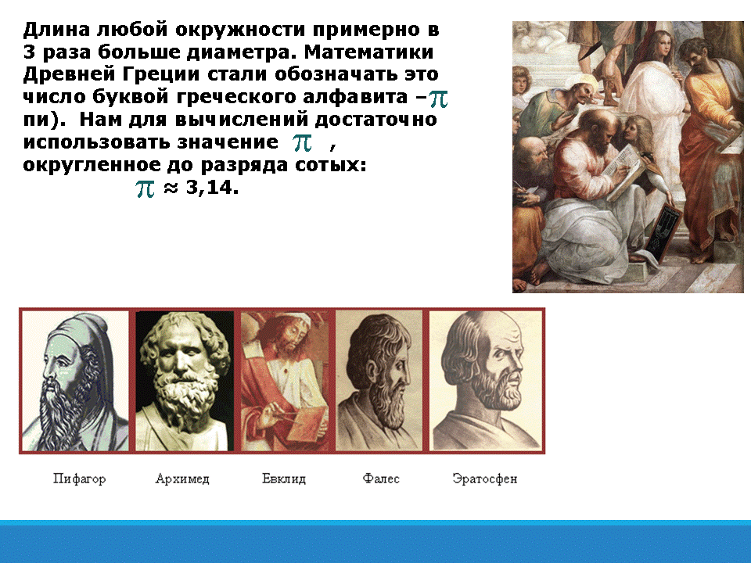 | 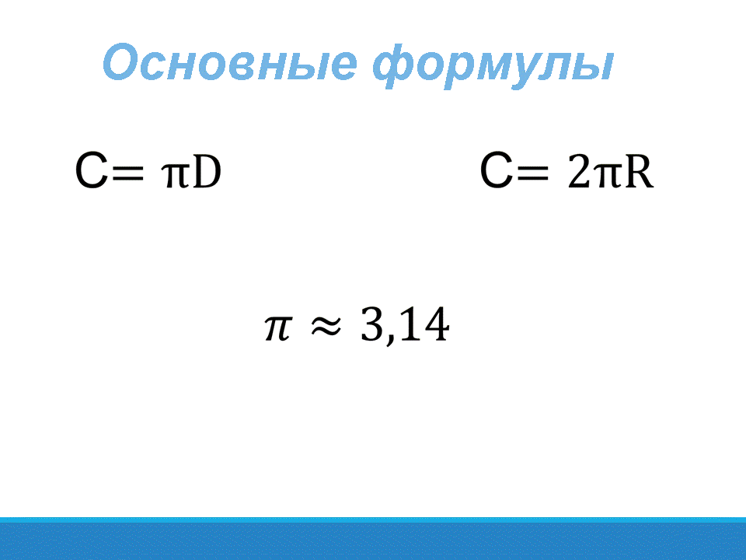
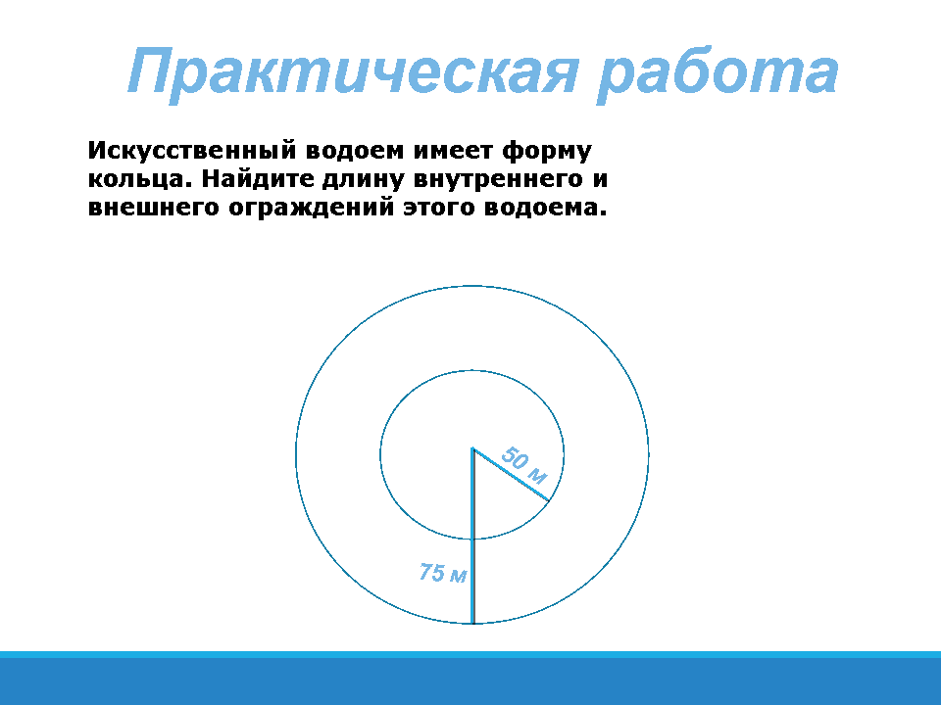 | 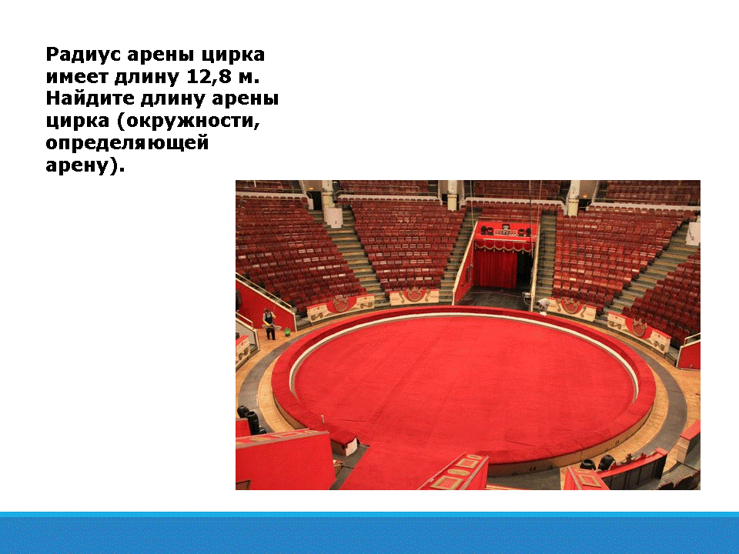
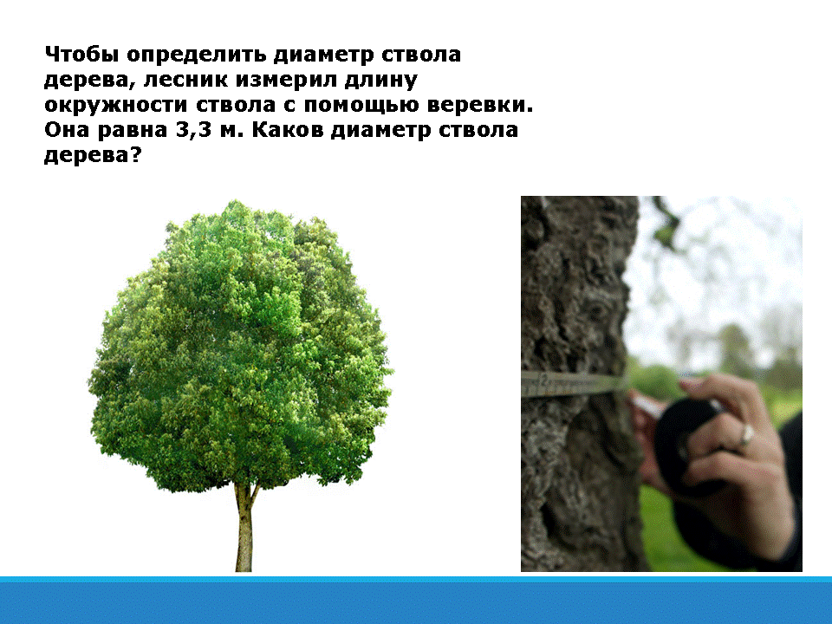 | 